Государственное бюджетное специальное(коррекционное)образовательное учреждение для обучающихся,воспитанников с ограниченными возможностями здоровья специальная(коррекционная) общеобразовательная школа-интернат №10 Колпинского района Санкт-Петербурга

Тема: «Геометрические фигуры»

Форма: Игра-занятие

Учитель Скляр Ж.Е.
Класс «Особый ребенок»

Санкт-Петербург 2012 год

Тема: «Геометрические фигуры»
Цели:
- Дидактические
- закрепить в речи детей названия геометрической формы (круг, квадрат, треугольник);
- повторить основные цвета;
- учить ориентироваться на листе бумаги
- Коррекционно-развивающие
- развитие мелкой моторики;
- развитие внимания, восприятия;
- расширение словарного запаса;
- Воспитательные
- воспитывать навык работы в коллективе

Оборудование:
- Картонные геометрические фигуры на магнитах
- Карточки-вкладыши
- Кубики
- Чудесный мешочек
- Цветные карандаши, листы бумаги
- Трафареты с изображением геометрических фигур

Ход занятия.
- Организационный момент
- Ребята, посмотрите, кто сегодня к нам пришел в гости!
- Лена, кто это? (Это Зайчик).
- Даня, кто это?
(Учитель задает вопрос каждому ребенку, добиваясь от него полного ответа)
- Зайчик хочет с вами познакомиться. Пусть каждый назовет свое имя Зайчику.
- Я Зайчик, а ты кто?
(Все дети по очереди называют свое имя)
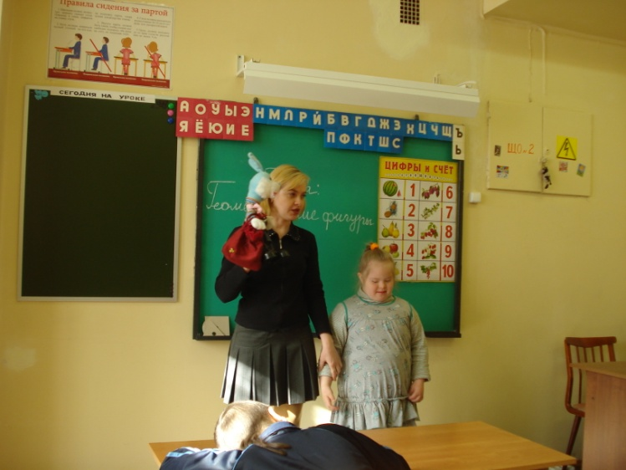

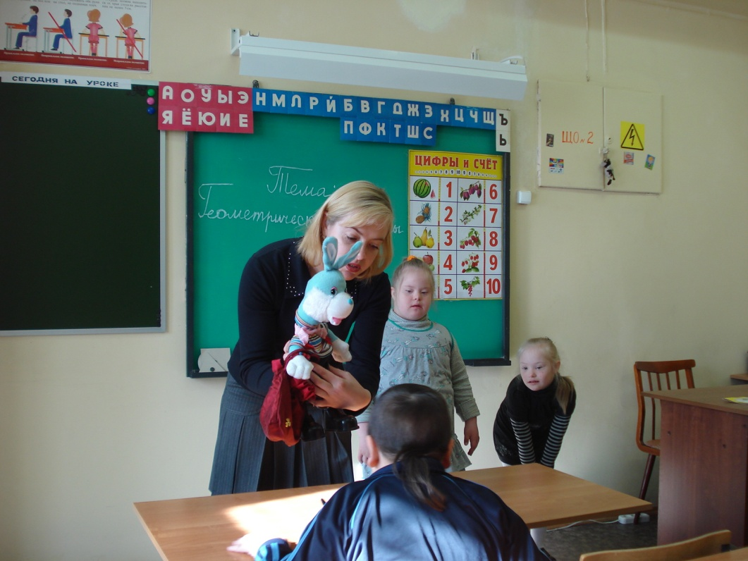
- Актуализация знаний. Определение темы.
- Ребята, посмотрите, что принес Зайчик.
(Зайчик принес чудесный мешочек)
- Давайте посмотрим, что в мешочке у Зайчика.
- Аня, достань из мешочка то, что принес Зайчик.
- Что это? (Это кубик)
- Какая фигура на кубике? (Это треугольник)
- Какого цвета треугольник? (Треугольник зеленый)
- Даня, теперь ты достань кубик.
- Какая фигура на кубике? (Это круг)
- Какого цвета круг? (Круг красный)
- Лена, твоя очередь, доставай кубик.
- Какая фигура на кубике? (Это квадрат)
- Какого цвета квадрат? (Квадрат желтый)
- Все эти фигуры квадрат, круг и треугольник, называются геометрическими. Это и будет темой нашего занятия.
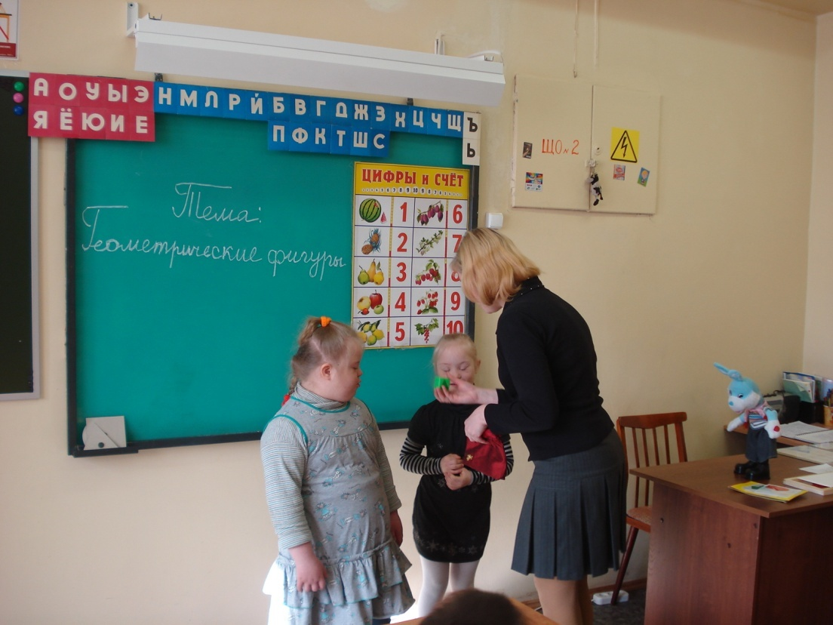
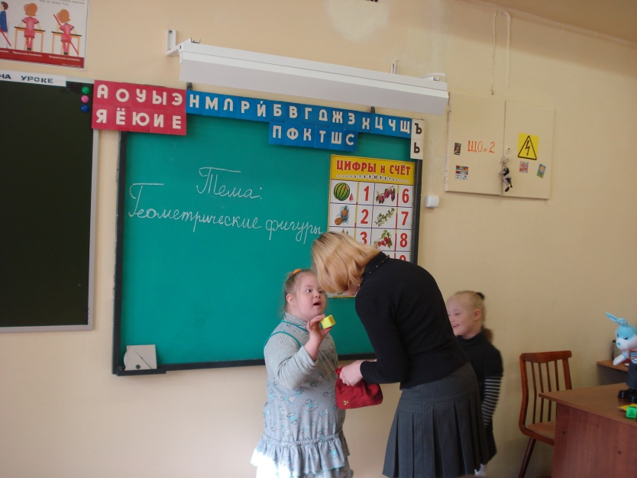
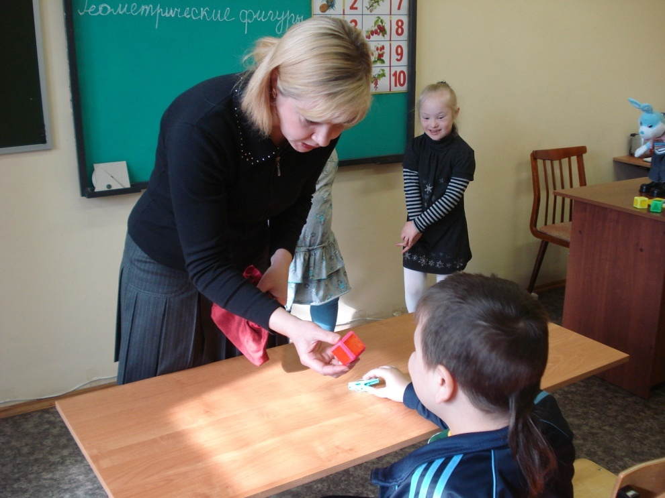
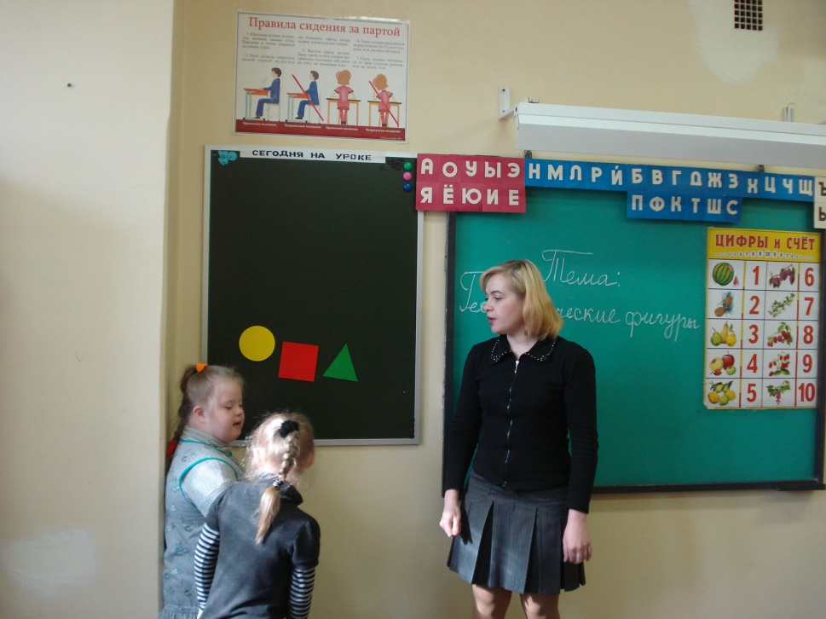
- Работа по теме занятия.
(Дети садятся за парты)
- Ребята, Зайчик к нам пришел не просто так. Он потерялся и хочет, чтобы мы помогли ему найти домик, где он живет. Давайте ему поможем. Но прежде чем помочь, давайте согреем Зайчика, а то он весь продрог.
- Сейчас я каждому из вас выдам картонное одеяльце (карточки-вкладыши). Одеяльца прохудились и надо поставить заплатки. Заплатки лежат в конвертиках.
- Аня, какого цвета твое одеяльце? (Одеяльце красное)
(Учитель спрашивает каждого ребенка).
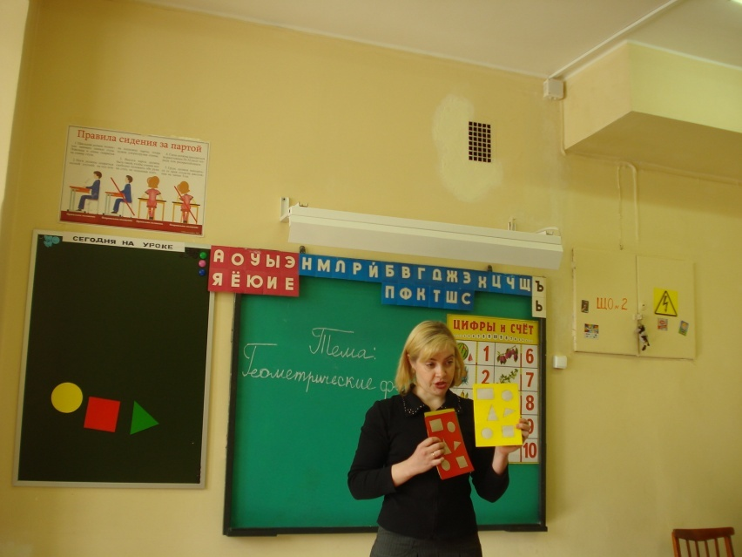

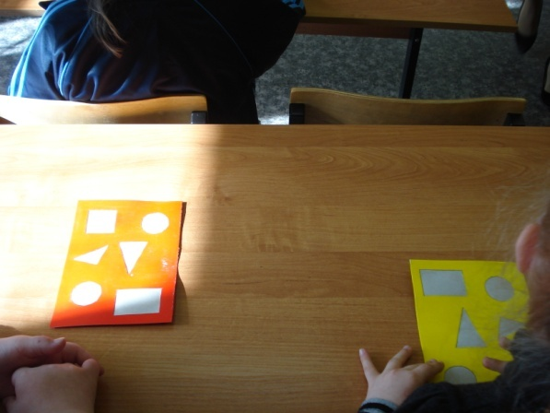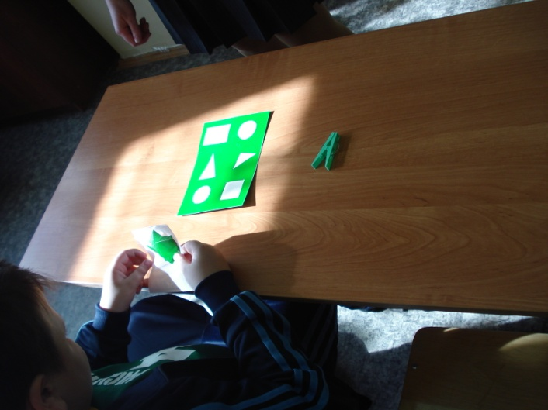

- А сейчас мы с вами порисуем. Рисовать мы будем по трафаретам. Чтобы у нас все хорошо получилось давайте приготовим ручки к работе.

Пальчиковая гимнастика
Много ль надо нам ребята,
Для умелых наших рук?
Нарисуем два квадрата,
А на них огромный круг,
А потом еще кружочек,
Треугольный колпачек!
Вот и вышел очень, очень
Развеселый чудачок.
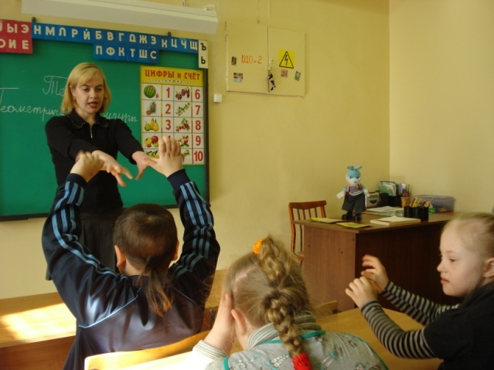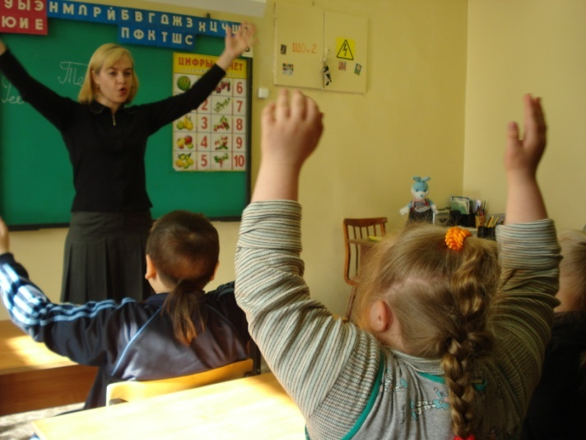
- Даня возьми один трафарет. Какая фигура на трафарете? (Круг).Молодец! Положи перед собой.
- Лена, возьми трафарет. Какая фигура на трафарете? (Треугольник).Положи перед собой.
- Аня, возьми трафарет. Какая фигура на трафарете? (Квадрат).Положи перед собой.
- Пододвиньте к себе листочки. Возьмите красный карандаш. Трафарет сначала обводим, а затем закрашиваем. Молодцы! Теперь возьмите желтый карандаш. Обведите и закрасьте свою фигуру. Теперь возьмите зеленый карандаш. Молодцы! Красиво нарисовали. Зайчику понравилось.
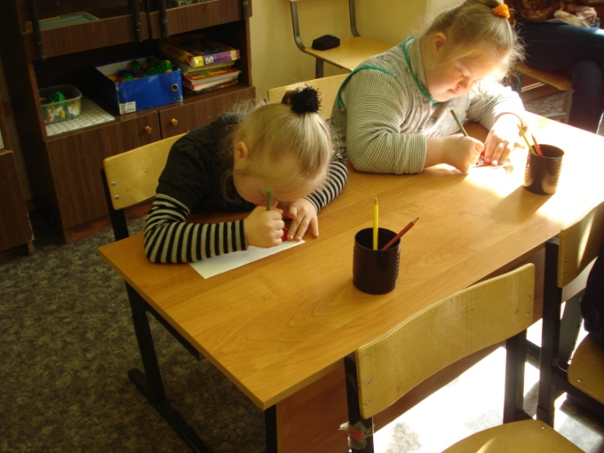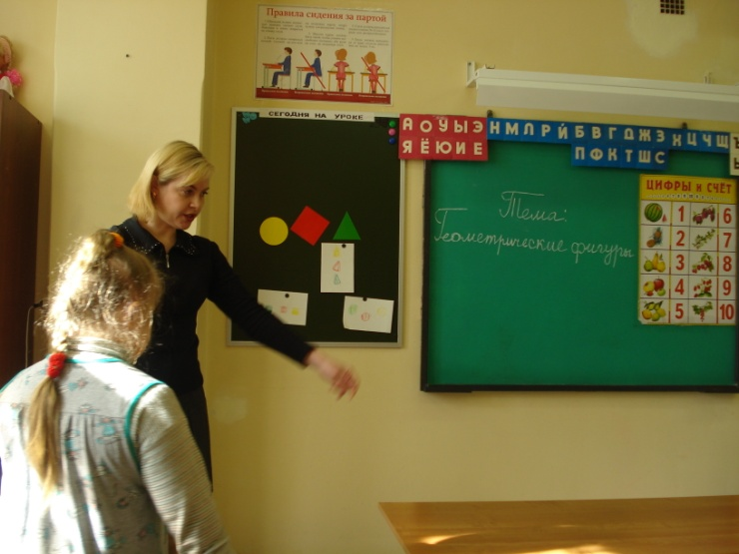
- А сейчас мы немного отдохнем. Выходите на ковер.

Физкультминутка
Вышел зайчик погулять.
Начал ветер утихать.
( ходьба)
Вот он скачет вниз по склону,
Забегает в лес зеленый,
И несется меж стволов,
Средь травы, цветов, кустов.
(прыжки)
Зайка маленький устал.
Хочет спрятаться в кустах.
Замер зайчик средь травы
(ходьба)
А теперь запрем и мы!
(дети сели)
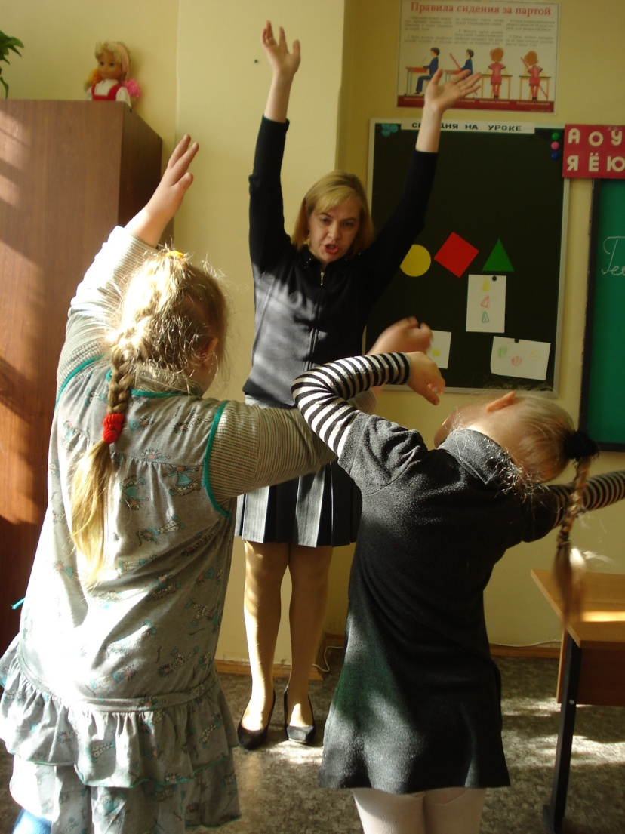
- Ребята смотрите, что у нас появилось на фланелеграфе. Подойдем поближе. Это наверное и есть домик в котором живет Зайчик. А эти сказочные герои живут с Зайчиком. Хоть они и живут все вместе, но окошки у всех разные. Нужно подумать, кто в каком окошке живет.
- Аня, возьми любого сказочного героя.
- Кто это? (лягушка).Какая это фигура? (треугольник). Найди окошко такой же формы. Молодец!
(Все дети по очереди расселяют сказочных героев в свои окошки)
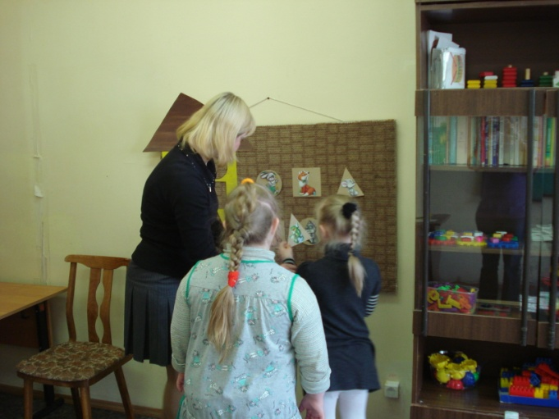
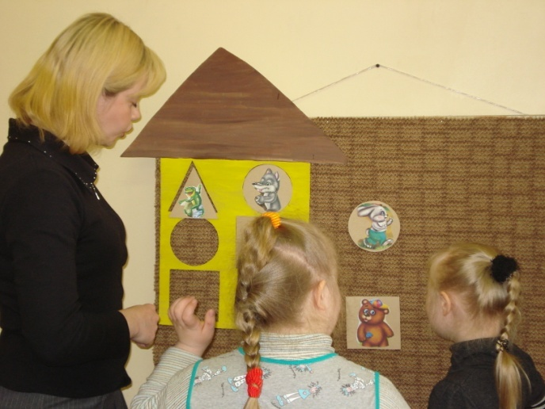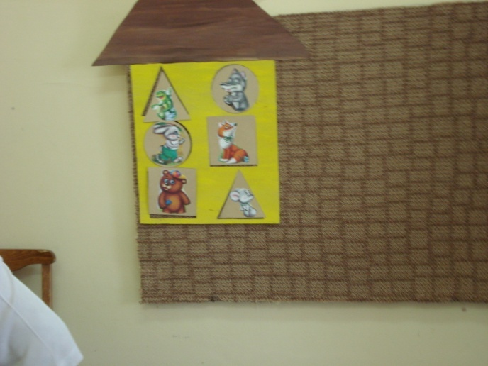
- Подведение итога.
Зайчик благодарит вас, за то, что помогли ему найти свой дом и за это он с вами поиграет.
(Любая подвижная игра).

